Муниципальное бюджетное общеобразовательное учреждение
«Школа № 16 Нижегородская область города Сарова
Всероссийский конкурс эковолонтёрских и экопросветительских проектов «Волонтёры могут всё»
Проект
«Подари жизнь
бездомным животным»
(в рамках социально-благотворительной акции по сбору гуманитарной помощи приюту)
Индивидуальное участие.
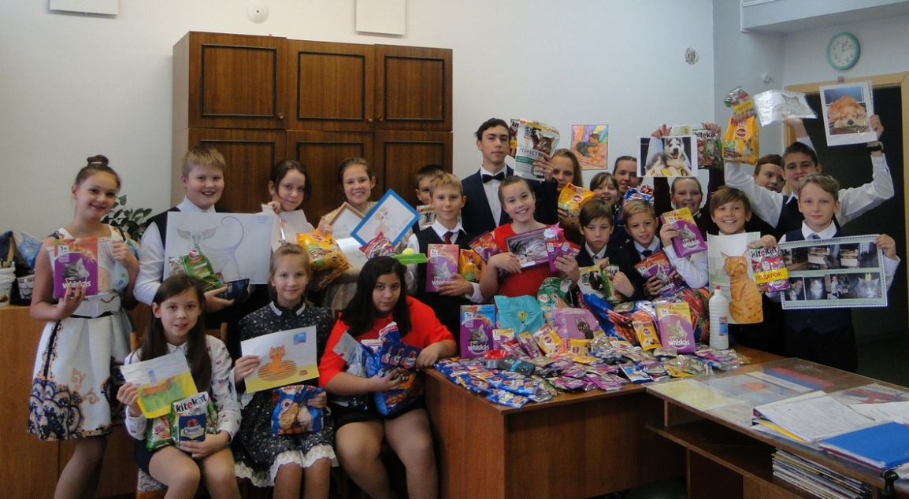
Индивидульный участник: Забиралова Анастасия Алексеевна
Руководитель проекта
Слюсарева Юлия Сергеевна

Саров,2019

Паспорт проекта.
1 | Полное название проекта | Подари жизнь бездомным животным.
2 | Автор проекта или индивидуальное участие | Забиралова Анастасия Алексеевна, 05.10.2006, 607190, Нижегородская обл. г. Саров,  ул. Курчатова, д.32, кв.100. 89027863873, a.zabiralov@yandex.ru,
3 | ФИО заявителя проекта | Слюсарева Юлия Сергеевна.
4 | Цель проекта | Содействие улучшению социально-экологической обстановки в городе через благотворительную адресную помощь приемнику для животных "Подари жизнь".
5 | Задачи проекта | 1). сформировать у подрастающего поколения активную гражданскую позицию;  2). привлечь детей к поиску механизмов решения актуальных проблем городского сообщества через разработку и реализацию социально значимого проекта;  3). сформировать чувство личной ответственности за жизнь и состояние городских животных;  4). развить инициативу и творчество школьников через организацию социально значимой деятельности;
6 | Целевая аудитория проекта | Учащиеся 1-11 классов
7 | Сроки и период реализации проекта | Со 2 сентября 2020г. – по 16 декабря 2020г.
8 | География проекта | Нижегородская область, город Саров.
9 | Краткое описание механизма реализации проекта | Мы решили на классном собрании, что наш проект будет направлен на оказание действенной помощи приемнику для животных "Подари жизнь". Мы специально отказались от сбора денежных средств, так как не в наших силах отследить их целевое использование, а все усилия направили на адресную помощь рядовым членам общества.
10 | Ожидаемые результаты проекта | Результаты достигнуты.
11 | Привлечённые партнёры проекта | МБОУ школа №16.
12 | Мультипликативность | Были созданы плакаты с объявлением, отданы акции, и распространены в пределах школы.
13 | Приложение | Прикреплено ниже

Приложение.
